ЛОГОПЕД ИНФОРМИРУЕТ

ДИЗАРТРИЯ

При дизартрии страдает вся произносительная система речи, а не произношение отдельных звуков, как при дислалии. Это нарушение обусловлено недостаточностью иннервации речевого аппарата. У детей-дизартриков отмечается ограниченная подвижность речевой и мимической мускулатуры.
Речь такого ребенка характеризуется нечетким, смазанным звукопроизношением; голос у него тихий, слабый, а иногда, наоборот, резкий; ритм дыхания нарушен; речь теряет свою плавность, темп речи может быть ускоренным или замедленным.
Тяжелое нарушение речи и общей моторики задерживает психическое и эмоционально-волевое развитие ребенка. Для таких детей имеются специальные дошкольные учреждения.
В дошкольных учреждениях общего типа могут находиться дети со стертыми формами дизартрии. Последние проявляются в более легкой степени нарушений движений органов артикуляционного аппарата, общей и мелкой моторики (ограниченность, неполнота по объему, неточность и др.), а также в нарушениях произносительной стороны речи — она понятна для окружающих, но нечеткая. Дефекты произношения заметны каждому. Иногда их даже смешивают со сложной дислалией, но при исправлении педагоги встречаются с большими трудностями.
Дети со стертыми формами дизартрии не выделяются резко среди своих сверстников, даже не всегда сразу обращают на себя внимание. Однако у них имеются некоторые особенности. Так, эти дети нечетко говорят и плохо едят. Обычно они не любят мясо, хлебные корочки, морковь, твердое яблоко, так как им трудно жевать. Немного пожевав, ребенок может держать пищу за щекой, пока взрослые не сделают ему замечание. Часто родители идут малышу на уступки — дают мягкую пищу, лишь бы поел. Тем самым они, не желая того, способствуют задержке у ребенка развития дифференцированных движений органов артикуляционного аппарата. Необходимо постепенно, понемногу приучать ребенка хорошо пережевывать и твердую пищу.
Труднее у таких детей воспитываются культурно-гигиенические навыки, требующие точных движений различных групп мышц. Ребенок не может самостоятельно полоскать рот, так как у него слабо развиты мышцы щек, языка. Он или сразу проглатывает воду, или выливает ее обратно. Надо учить ребенка надувать щеки и удерживать воздух, а потом перекачивать его из одной щеки в другую, втягивать щеки при открытом рте и сомкнутых губах. Только после этих упражнений можно приучать детей полоскать рот водой.
Дети со стертыми формами дизартрии не любят и не хотят застегивать сами пуговицы, шнуровать ботинки, засучивать рукава. Одними приказаниями здесь ничего не добьешься. Следует постепенно развивать мелкую моторику рук, используя различные специальные упражнения.
Можно учить ребенка застегивать пуговицы (сначала крупные, потом мелкие) на одежде куклы или на снятом платье, пальто. При этом взрослый не только показывает движения, но и помогает их производить рука ми самого ребенка. После подобной тренировки дети смогут уже застегивать пуговицы на одежде, надетой на себя.

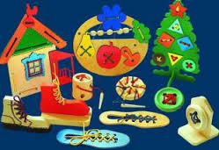

Для тренировки умения шнуровать обувь используются различной формы фигуры (квадрат, круг и др.), вырезанные из плотного картона. По краям фигуры на расстоянии 1 см делаются дырочки. Ребенок должен последовательно продеть во все дырочки через край длинный шнурок с металлическим концом, как бы обметывая края. Чтобы у ребенка не ослабевал интерес к упражнениям, целесообразно наклеить в середине фигуры какую-нибудь картинку и сказать, что, правильно продев цветной шнурок, малыш сделает таким образом игрушку и сможет подарить ее кому-то из взрослых. Затем ему предлагают шнуровать ботинки, сначала снятые с ног, затем непосредственно у себя на ногах.
Дети со стертыми формами дизартрии испытывают затруднения и на занятиях по изобразительной деятельности. Они не умеют правильно держать карандаш, пользоваться ножницами, регулировать силу нажима на карандаш и кисточку. Для того чтобы быстрее и лучше научить ребенка пользоваться ножницами, надо вложить его пальцы вместе со своими в кольца ножниц и производить совместные действия, последовательно отрабатывая все необходимые движения. Постепенно, развивая мелкую моторику рук, у ребенка воспитывают умение регулировать силу и точность своих движений.

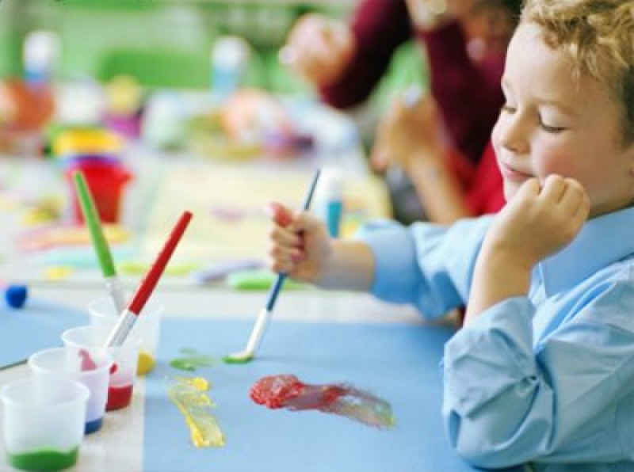

Для таких детей характерны также затруднения при выполнении различных упражнений на музыкальных и физкультурных занятиях. Им нелегко научиться соотносить свои движения с началом и концом музыкальной фразы, менять характер движений по ударному такту, вести мелодию голосом и т. д. Про таких детей говорят, что они неуклюжие, потому что они не могут четко, точно выполнять различные двигательные упражнения. Им трудно удерживать равновесие, стоя на одной ноге, часто они не умеют прыгать на левой или правой ноге. Обычно педагог помогает ребенку прыгать на одной ноге, сначала поддерживая его сзади за талию, а потом — спереди за обе руки, пока он не научится это делать самостоятельно.
Итак, нарушения моторики вызывают у детей затруднения в овладении программным материалом, требуют дополнительных индивидуальных занятий в дошкольном учреждении и дома. Обучение ребенка следует проводить по разным направлениям: развитие моторики (общей, мелкой, артикуляционной), исправление звукопроизношения, формирование ритмико-мелодической стороны речи и совершенствование дикции. Чтобы у ребенка выработались прочные навыки во всей двигательной сфере, требуются длительное время и использование разнообразных форм и приемов обучения. Для быстрейшего достижения результатов работа должна проводиться совместно с логопедом, необходимы также консультации врача-психоневролога и специалиста по лечебной физкультуре.

